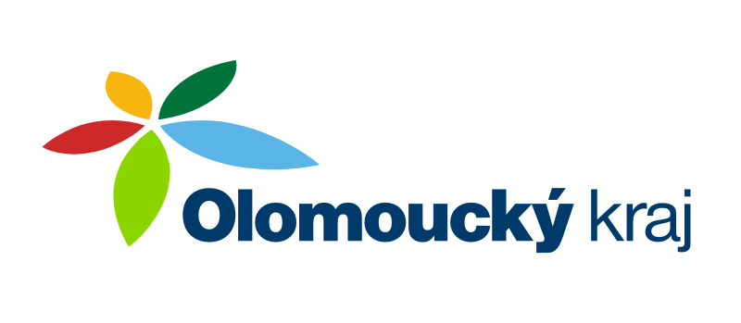

Setkání s živnostníky olomouckého kraje

Vážení živnostníci a podnikatelé Olomouckého kraje,

přijměte mé srdečné pozvání k setkání, které se uskuteční
v úterý 29. října od 13:30 do 15:00 hodin
v Regionálním centrum Olomouc (kongresový sál Pegasus),
Jeremenkova 40b, Olomouc.

Jsem si velmi dobře vědom, že maximum svého pracovního času věnujete své živnosti a svým zákazníkům. Chcete přesto mít přehled o tom, co se v budoucnu chystá za změny, které se mohou dotknout i Vašeho podnikání? Potřebujete poradit s něčím, co Vás trápí? Nechcete a nemáte časový prostor navštívit právě Váš úřad v místě bydliště či podnikání? Chcete se zeptat přímo předsedy vlády, pana ministra nebo paní ministryně? Že to není možné? Ale ano, je to možné právě 29. října! Na Vaše dotazy bude v Olomouci odpovídat předseda vlády ČR Andrej Babiš, místopředseda vlády a ministr průmyslu a obchodu Karel Havlíček a ministryně pro místní rozvoj Klára Dostálová.

Těšíme se na setkání s Vámi.

S přátelským pozdravem

Ladislav Okleštěk v. r.
hejtman Olomouckého kraje

Svou účast na akci prosím potvrďte registrací (s ohledem na kapacitu sálu) na stránkách Olomouckého kraje www.olkraj.cz hned na úvodní stránce v části „Nepřehlédněte“, nejlépe do středy 23. října 2019.

